指令集开发接口
- 功能流程：
客户端向服务器发送请求，服务器随机请求指令信息，并将指令返回客户端。
- 数据库表：
  - 指令主表:
列名 | 注释
id | id
order_no | 指令编号
order_name | 指令名称
book_id | 书籍Id
url | 地址

  - 指令关联表:
列名 | 注释
id | id
order_id | 指令表主键id
token | token
user_id | Token对应的用户id

  - 指令规则表:
  - 指令处理结果记录表：
列名 | 注释
id | id
order_id | 指令编号
result | 结果(省市某用户用token 指令名称【ordername +bookname】 resultCode )
returnTime | 返回时间

- 指令信息：
指令编号 | 指令名称
11 | 单本图书
12 | 免费章节
13 | 连载单章支付
14 | 连载10章支付
15 | 连载20章支付
16 | 漫画包月
17 | 杂志包月
18 | 听书包月
19 | 单本漫画支付
20 | 图书包月

- 客户端返回码：
返回码 | 描述
1 | 支付成功
2 | 支付失败
3 | 重复支付
4 | 手机停机
5 | Bookid为空

- 服务器端处理返回码：
返回码 | 描述
666 | 无需操作

- 接口定义消息：
（1）指令请求接口：
请求方法：
POST /portal.do?call=132&json=“{\"pub\":{\"apiVersion\":\"1.0\",\"clientHash\":\"cadeddw22\",\"userId\":\"111\"},\"pri\":{}}”

Json样例图：
（1）客户端访问服务器：
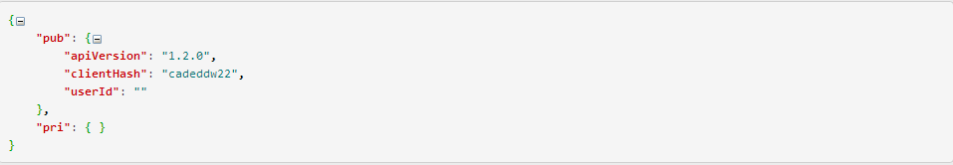
- 服务器端返回客户端：

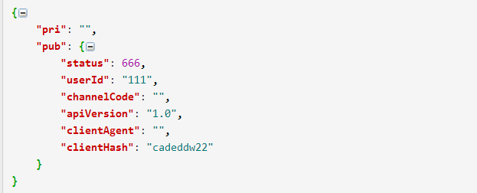
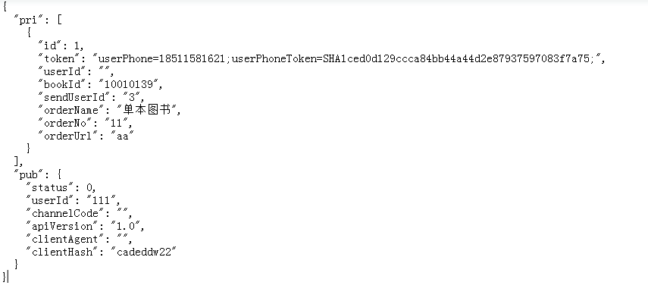
（1）指令结果接收接口：
请求方法：
POST /portal.do?call=133&json=“{\"pub\":{\"apiVersion\":\"1.0\",\"clientHash\":\"cadeddw22\",\"userId\":\"111\"},\"pri\":{}}”

客户端访问服务器：
